**СТАРШАЯ ГРУППА**

**Тема недели: «Домашние животные и птицы».**

**с 16.11.2020 по 20.11.2020 г.**

**Четверг 19.11.2020 г.**

**1.Речевая деятельность.** Тема: Чтение рассказа Н. Н. Носова «Живая шляпа».

**Материалы и оборудование:** половина большого листа бумаги (разрезанного по длине), бумага цветная мягких тонов для домов, серая – для окон; иллюстрации с изображениемдомов; портрет Н. Носова.

**Организационный момент.**

– Послушайте пословицы и объясните их смысл:

• Кто смел, тот и съел.

• У страха глаза велики.

• Велика голова, да мозгу мало.

• Трусливому зайке и пенёк волк.

**Работа по теме.**

**«Живая шляпа»**

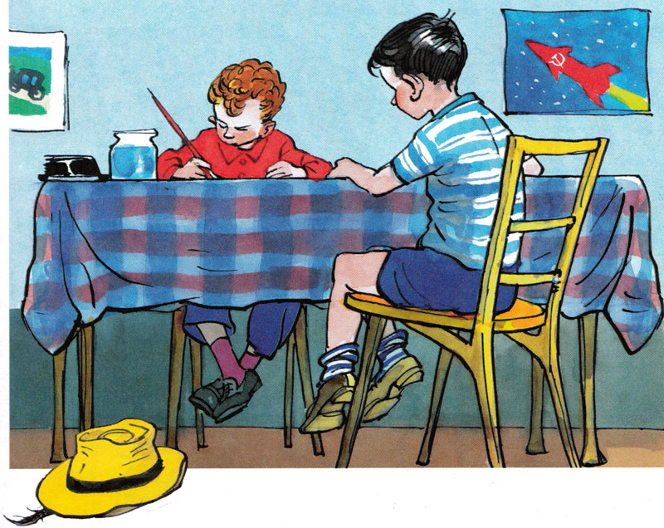

Шляпа лежала на комоде, котенок Васька сидел на полу возле комода, а Вовка и Вадик сидели за столом и раскрашивали картинки. Вдруг позади них что-то плюхнулось — упало на пол. Они обернулись и увидели на полу возле комода шляпу.

Вовка подошел к комоду, нагнулся, хотел поднять шляпу — и вдруг как закричит:

— Ай-ай-ай! — и бегом в сторону.

— Чего ты? — спрашивает Вадик.

— Она жи-жи-живая!

— Кто живая?

— Шля-шля-шля-па.

— Что ты! Разве шляпы бывают живые?

— По-посмотри сам!

Вадик подошел поближе и стал смотреть на шляпу. Вдруг шляпа поползла прямо к нему. Он как закричит:

— Ай! — и прыг на диван. Вовка за ним.

Шляпа вылезла на середину комнаты и остановилась. Ребята смотрят на нее и трясутся от страха. Тут шляпа повернулась и поползла к дивану.

— Ай! Ой! — закричали ребята.

Соскочили с дивана — и бегом из комнаты. Прибежали на кухню и дверь за собой закрыли.

— Я у-у-хо-хо-жу! — говорит Вовка.

— Куда?

— Пойду к себе домой.

— Почему?

— Шляпы бо-боюсь! Я первый раз вижу, чтоб шляпа по комнате ходила.

— А может быть, ее кто-нибудь за веревочку дергает?

— Ну, пойди посмотри.

— Пойдем вместе. Я возьму клюшку. Если она к нам полезет, я ее клюшкой тресну.

— Постой, я тоже клюшку возьму.

— Да у нас другой клюшки нет.

— Ну, я возьму лыжную палку.

Они взяли клюшку и лыжную палку, приоткрыли дверь и заглянули в комнату.

— Где же она? — спрашивает Вадик.

— Вон там, возле стола.

— Сейчас я ее как тресну клюшкой! — говорит Вадик. -— Пусть только подлезет ближе, бродяга такая!

Но шляпа лежала возле стола и не двигалась.

— Ага, испугалась! — обрадовались ребята. — Боится лезть к нам.

— Сейчас я ее спугну, — сказал Вадик.

Он стал стучать по полу клюшкой и кричать:

— Эй ты, шляпа!

Но шляпа не двигалась.

— Давай наберем картошки и будем в нее картошкой стрелять, — предложил Вовка. Они вернулись на кухню, набрали из корзины картошки и стали швырять ее в шляпу. Швыряли, швыряли, наконец Вадик попал. Шляпа как подскочит кверху!

— Мяу! — закричало что-то. Глядь, из-под шляпы высунулся серый хвост, потом лапа, а потом и сам котенок выскочил.

— Васька! — обрадовались ребята.

— Наверно, он сидел на полу, а шляпа на него с комода упала, — догадался Вовка.

Вадик схватил Ваську и давай его обнимать!

— Васька, миленький, как же ты под шляпу попал?

Но Васька ничего не ответил, он только фыркал и жмурился от света.

*Беседа по вопросам:*

– На самом ли деле шляпа из рассказа Носова была живая?

– Определите место действия.

– Назовите героев рассказа. Кто из них главный? Почему?

– Кто проживал в квартире: Володя или Вадик?

– Кто первый раскрыл секрет «живой» шляпы?

– Вадик попал картошкой в шляпу или в Володю?

– Каким вы представили себе котёнка в начале рассказа?

– Какие чувства вы испытывали при чтении отрывка? Почему?

– Назовите слова-действия, которые вам помогли ярче представить шалости котёнка.

– Какие чувства испытывали мальчики при виде «живой» шляпы?

– А почему же мы с вами не испугались? *(Мы уже знаем, что под шляпой.)*

– Охарактеризуйте мальчиков. Какие они?

– Почему Володя собрался уходить?

– Что его остановило?

– Какое оружие мальчики выбрали для борьбы со шляпой?

– Кому пришла в голову идея бросаться картошкой? Почему?

– Оцените поведение мальчиков. Почему же они поступили так необдуманно?

– Какой момент в рассказе является самым напряженным?

– Что за секрет хранила «живая» шляпа?

– Объясните, почему Вадик ласкает и обнимает кота Ваську.

– Как же мальчики относятся к животным?

– Какими мы их видим в конце рассказа?

– Попадали ли вы в такую ситуацию, которая описана в рассказе?

– А как бы вы поступили на месте мальчиков?

– Так смешной или страшный этот рассказ?

– С какой целью его написал Носов?

– Ребята, книжки Н. Н. Носова в библиотеке всегда самые потрепанные. Как вы думаете, почему?

– Правильно, их читают, они не залеживаются на полках.

– О ком произведения Носова?

– Какими вы видите героев рассказов?

– Что появляется на ваших лицах, когда вы их читаете?

– Но смех – дело серьезное. Совсем не смешно, если ребенок, например, смеется над попавшим в беду другом, упавшей старушкой или малышом.

– Важно видеть по-настоящему смешное в жизни, понимать шутки окружающих людей, уметь рассказать самому о каком-либо забавном случае.

**Подвижная игра «Олени и пастухи».**

Все игроки – олени, на головах у них атрибуты, имитирующие оленьи рога. Двое ведущих – пастухи – стоят на противоположных сторонах площадки, в руках у них маут (картонное кольцо или длинная веревка с петлей). Игроки-олени бегают по кругу гурьбой, а пастухи стараются накинуть им на рога маут. «Рогами» могут быть веточки, которые дети держат в руках.

Правила игры. Бегать надо легко, увертываясь от маута. Набрасывать его можно только на рога. Каждый пастух сам выбирает момент для набрасывания маута.

**2. Изобразительная деятельность. Аппликация.** Тема: «Дома на нашей улице».

Вспомнить с детьми, какие дома на улице они видели. Спросить об их форме, расположении в пространстве. Уточнить также форму, величину и расположение частей (окна, двери, крыши, балконы). Предложить детям показать на фланелеграфе возможное расположение домов на улице, а затем каждому выбрать прямоугольник для стены дома, наклеить крышу, окна, двери.

Вместе с детьми найти место каждого дома в общей композиции.

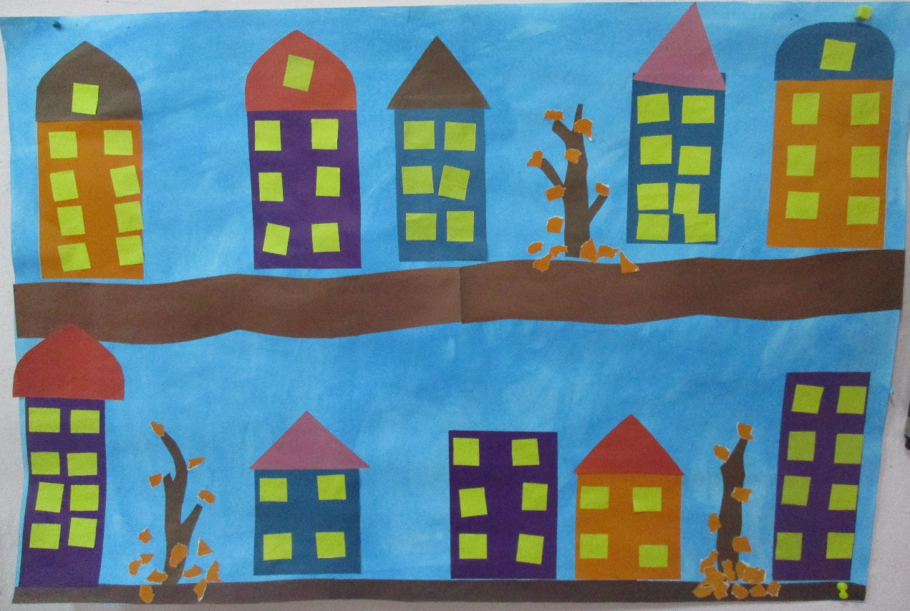

**Рефлексия.**

– Какой рассказ мы прочитали? Кто автор?

– В какую игру играли?

– Какую аппликацию сделали?

**3.Физическая культура.**

|  |  |  |  |
| --- | --- | --- | --- |
| Задачи | Содержание НОД | Дозировка | Методические  указания |
| **Задачи:**  Упражнять в медленном беге до 1,5 мин, в ходьбе с остановкой по сигналу воспитателя; повторить игровые упражнения с мячом, в равновесии и прыжках.  **Пособия.**  Малые мячи (диаметр 6—8 см) на полгруппы, несколько мячей большого диаметра, 10—12 кеглей, бруски. | **1 часть**. Ходьба в колонне по одному, по сигналу воспитателя остановиться; бег в медленном темпе до 1,5 мин; ходьба с перешагиванием через бруски (высота 10 см); бег врассыпную.  **2 часть.** Игровые упражнения.  **1. «Мяч о стенку».** Одна подгруппа детей выстраивается в шеренгу перед стеной (заборчик, стенка веранды и т. д.) и одновременно бросает мяч о стенку и ловит его после отскока (расстояние от стенки 3 м).  **2. «Поймай мяч».** другая подгруппа делится на тройки. двое встают на расстоянии 2 м, а третий — между ними. Игроки перебрасывают мяч друг другу, а третий старается коснуться или поймать его. Если это ему удается, он меняется местами с проигравшим. По сигналу воспитателя дети заканчивают упражнения и меняются местами.  **3. «Не задень».**  **Подвижная игра «Мышеловка»..**  **3 часть. Игра малой подвижности «Угадай по голосу».** | 1-2 мин.  5-6 раз  4-5 мин.  2-3 раза  3-4 раза  2-3 раза | **И.У.** |
| **(3)** Воспитатель ставит в два ряда кегли на расстоянии 30 см одна от другой. дети выстраиваются в две колонны и по сигналу выполняют ходьбу на носках между кеглями, стараясь не задеть и не уронить их, Побеждает колонна, наиболее ловко выполнившая задание (2—З раза). После ходьбы можно предложить легкий бег между кеглями. |